ACO Kastenrinne Hygiene NFH 800x2030/V2AStutzen exzentrisch 1730/300
ACO Haustechnik

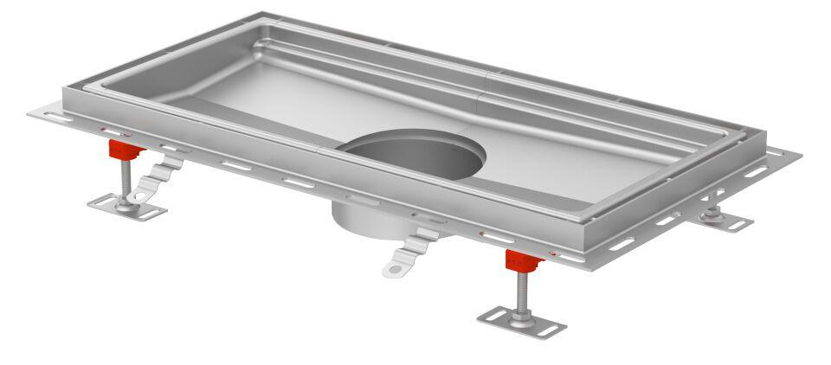Eigenschaften
GTIN:
4002626991737
HAN:
9680.40.20

